# Informe sobre Mantenimiento: Limpieza de Laminador de Impresora de Tarjetas HID FARGO DTC5000LMX

1. Para el desarrollo del mantenimiento, se visualiza video Tutorial sobre cómo proceder. Dicho video es proporcionado por la misma compañía. Link: <https://www.youtube.com/watch?v=rL9zo3ZbZfg>
2. Se realiza registro en video sobre el mantenimiento. Los videos se encuentran almacenados en la siguiente ruta:

**\\172.16.41.42\Publico\GestionTics\Impresoras\Videos Limpieza Laminador HID Fargo**

1. **IDENTIFICAR EL KIT DE LIMPIEZA Y MANUAL DE USUARIO.**

La impresora de tarjetas HID FARGO DTC5000LMX viene incluido con **un Kit de Limpieza** para mejorar su vida útil y prevenir errores de laminado e impresión.

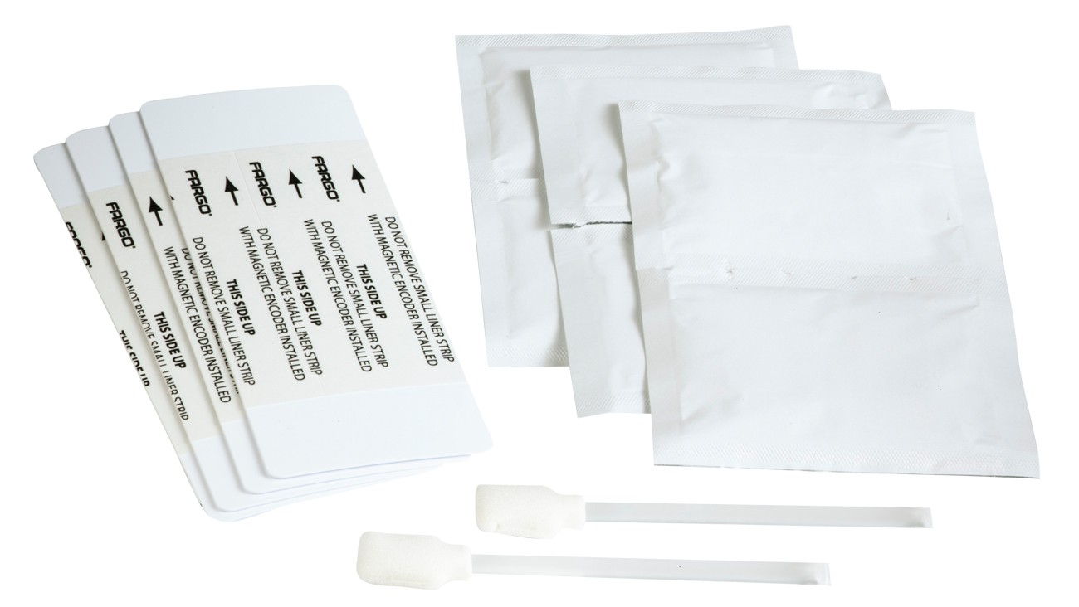

1. **REMOVER TARJETAS EN RECEPTOR DE TARJETAS**

Para proceder con la limpieza, primero se debe verificar que en ninguna de las bandejas: superior, medio e inferior, existan tarjetas. De lo contrario, deberán ser retiradas de dichas bandejas. Esto permitirá no obstaculizar con los siguientes pasos del mantenimiento:

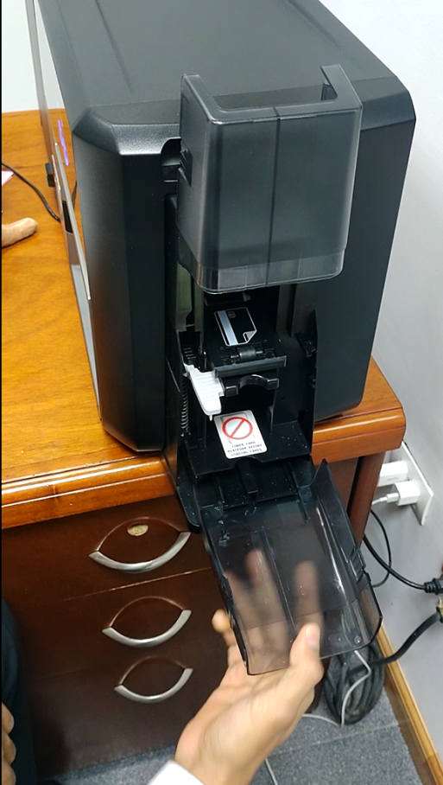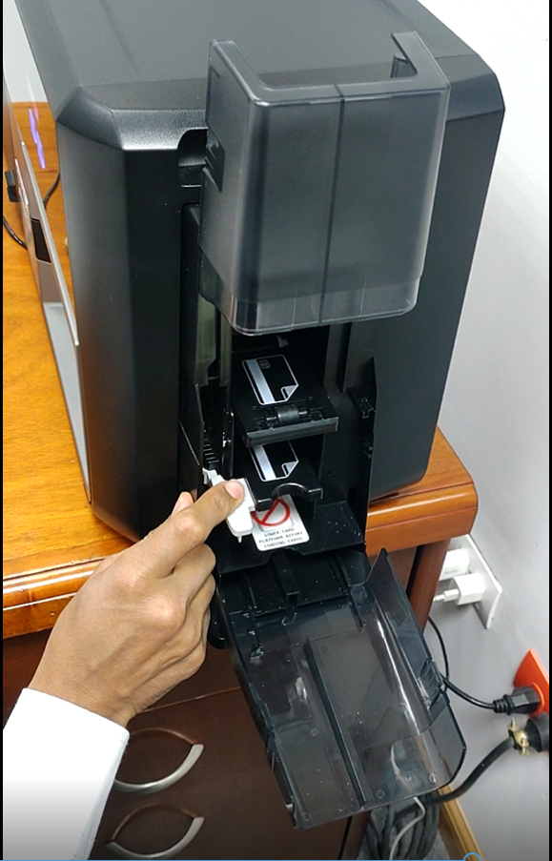

En este caso, al notar que en ninguna de las bandejas hay presencia de tarjetas, se procede a cerrar el compartimiento:

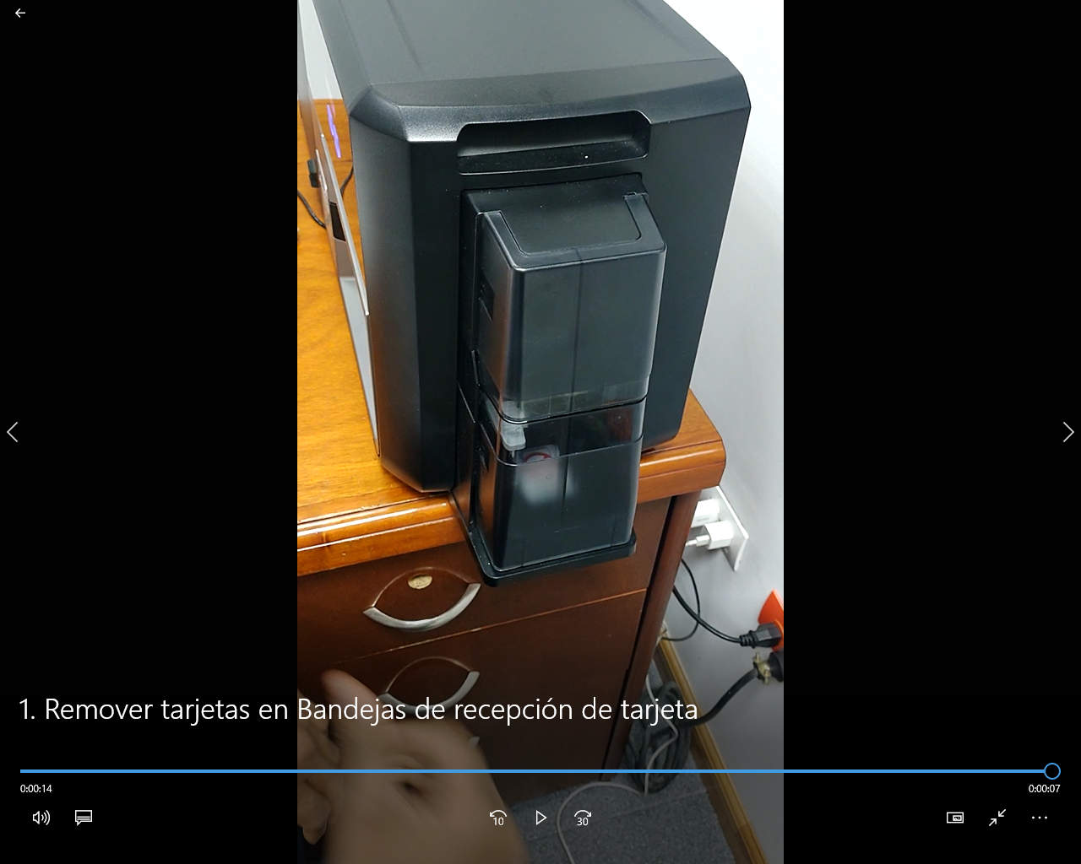

1. **REMOVER CINTA DE IMPRESIÓN**

El siguiente paso es extraer el compartimiento donde se encuentra la Cinta de Impresión y el Rodillo de Limpieza. Se retira hacia afuera.

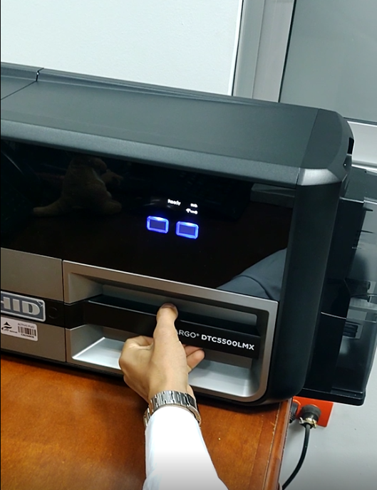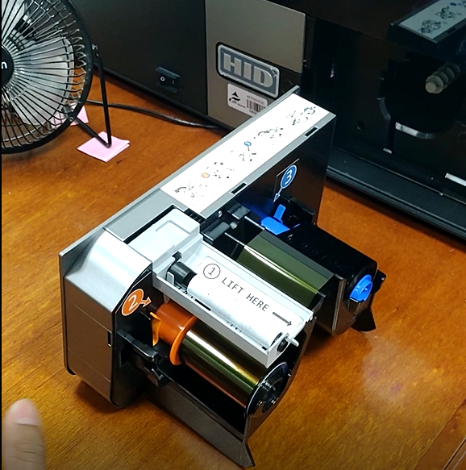

Se debe retirar las cintas de impresión, así como el Rodillo de Limpieza:

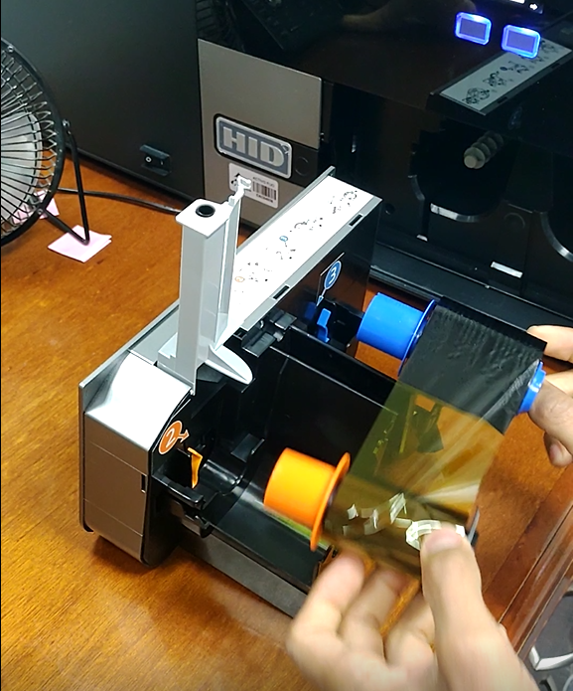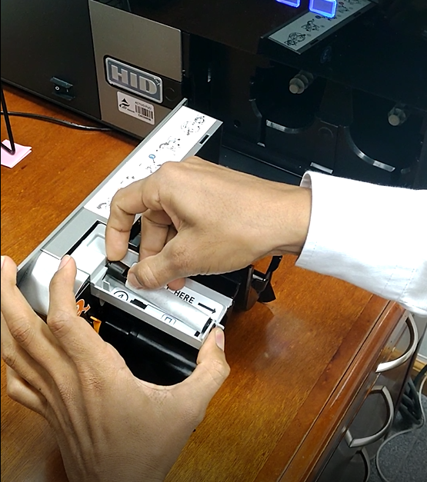

Al finalizar, se reinserta dicho compartimiento a la Impresora sin los elementos anteriormente retirados.

1. **REMOVER LA CINTA DE LAMINACIÓN**

Se debe abrir el compartimiento de Laminación, donde se encuentran las cintas de laminar:

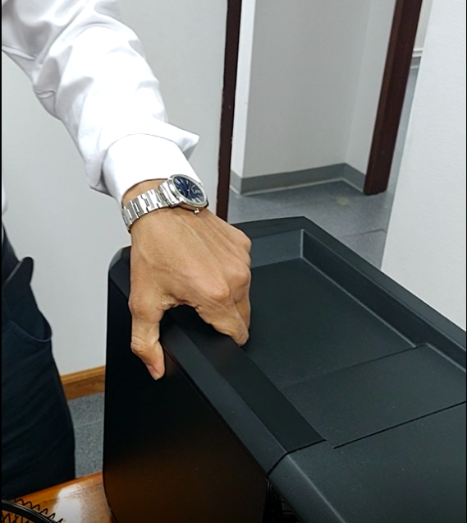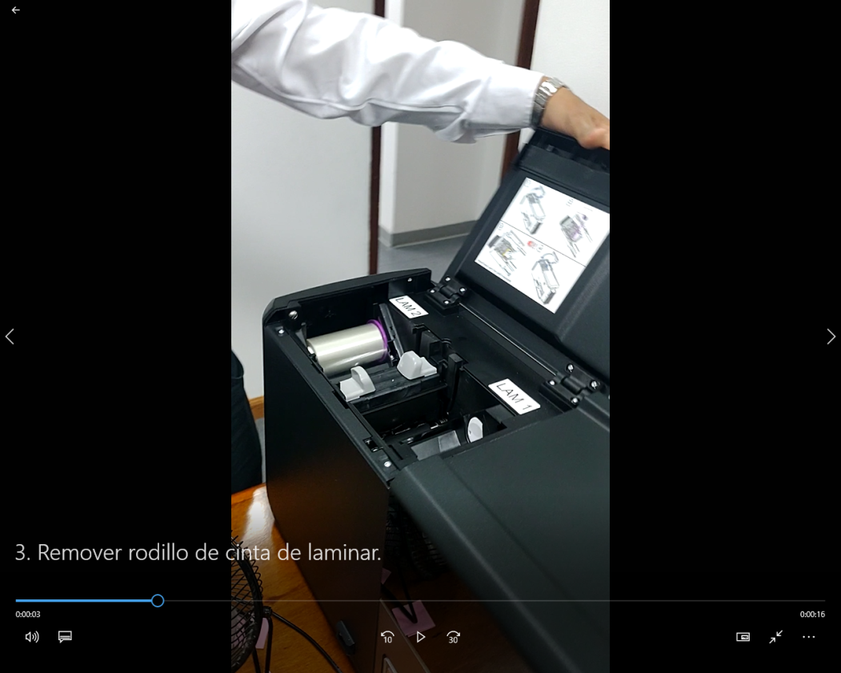

Posteriormente se retiran las cintas de laminar para luego cerrar el compartimiento.

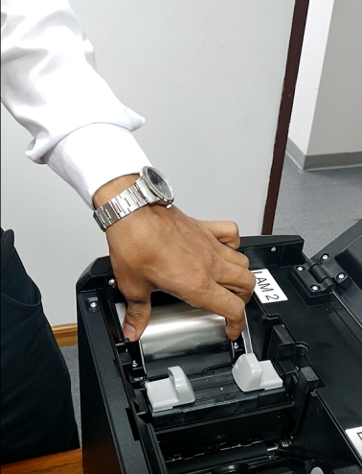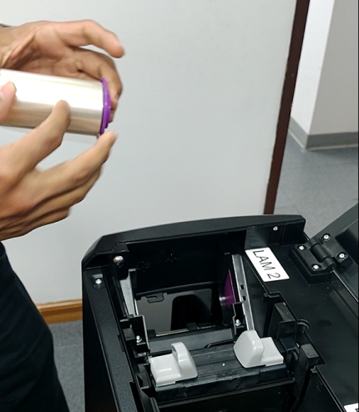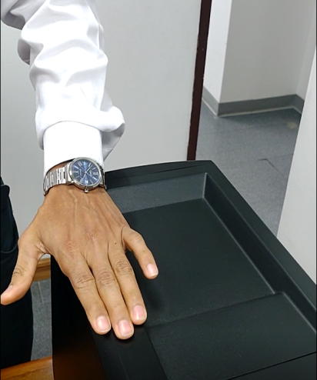

1. **INSERTAR TARJETA DE LIMPIEZA**

Dentro del Kit de Limpieza, se encuentra un sobre con las Tarjetas de Limpieza. Se procede a sacar una de ellas. Posteriormente se remueve 1 de las caras. En este caso se removerá el sticker con el logo de 3M:

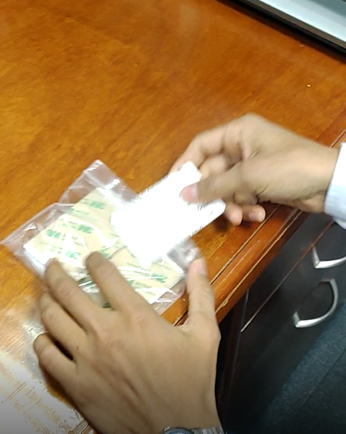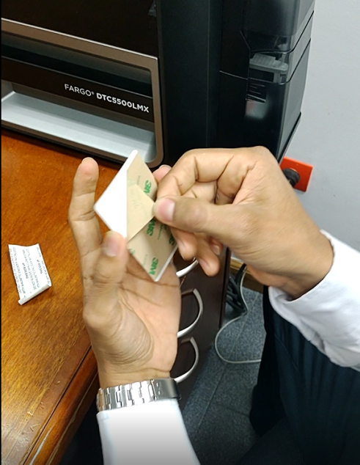

Al despegar el sticker, el usuario procede a insertar la tarjeta boca arriba en la bandeja del medio del receptor de tarjetas. Al finalizar, cierra las puertas del receptor:

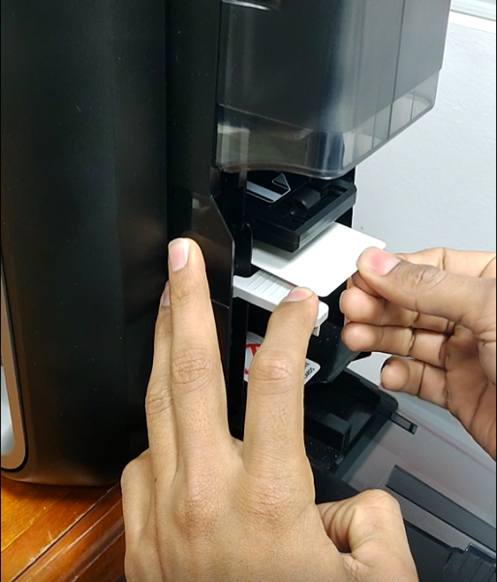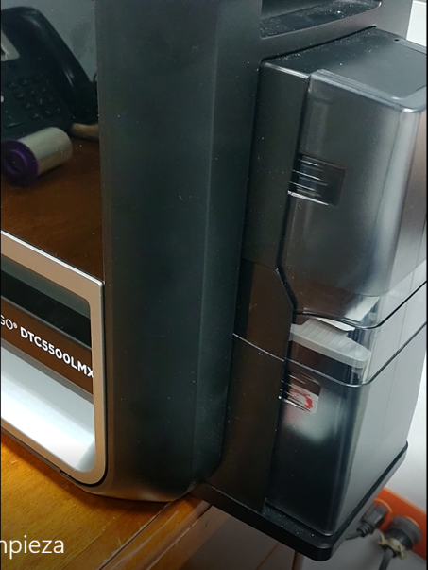

1. **LIMPIEZA DE LAMINADOR**

En el Panel de Control de Windows, El usuario se dirige a Administrar Dispositivos e Impresoras para luego seleccionar la Impresora con la referencia FARGO DTC5000LMX:

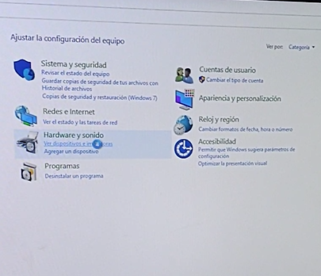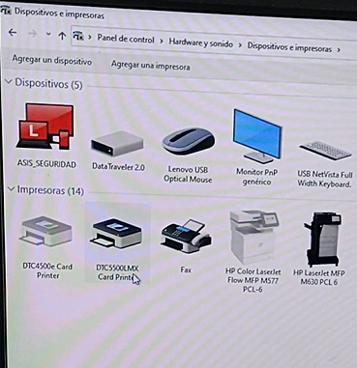

Le da clic derecho al ícono de la impresora para acceder a Preferencias de Impresora. Luego selecciona Caja de Herramientas:

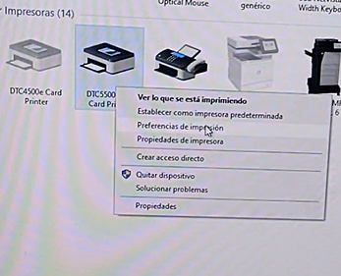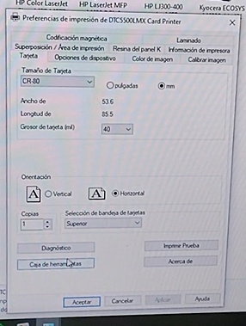

En Caja de Herramientas, el usuario deberá seleccionar Limpiar Laminador. Después de leer las recomendaciones, se selecciona el botón Limpiar. La impresora en su pantalla le señalará al usuario el mensaje: ‘Cleaning Laminator’. Esto quiere decir que la Tarjeta ya ingresó al laminador de la impresora para ejecutar posteriormente el proceso de limpieza.

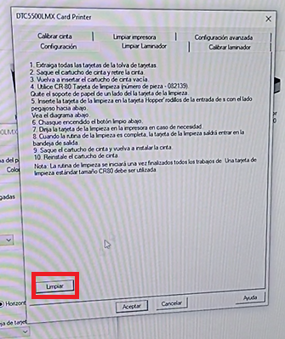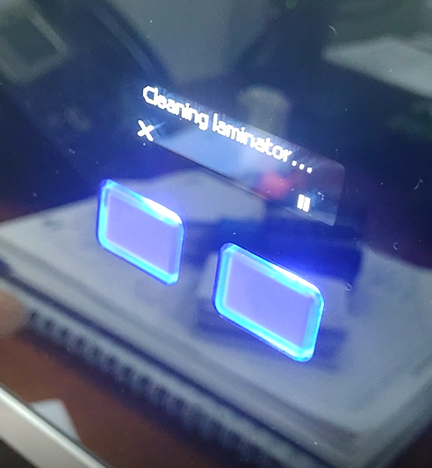

Al terminar el proceso de limpieza, el usuario consulta la Zona de Salida de Tarjetas y revisa si la Tarjeta de Limpieza hizo su trabajo:

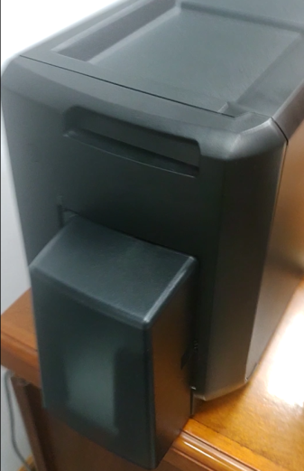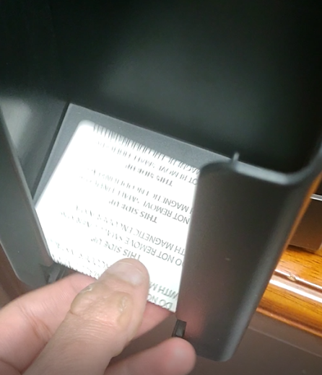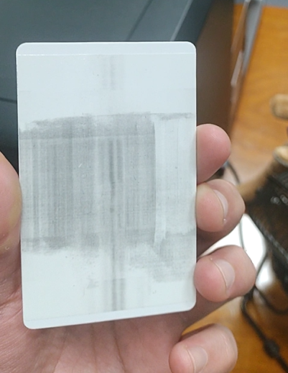

La Tarjeta de Limpieza debe mostrar la tinta o impurezas recolectadas en una de sus caras.

1. **INSERTAR LOS COMPONENTES RETIRADOS.**

Al finalizar el proceso de limpieza del Laminador, el Usuario procederá con ensamblar todos los componentes que habían sido retirados en su momento. Incluyendo Cintas de Laminado, Cintas de Impresión y Rodillo de Limpieza.

